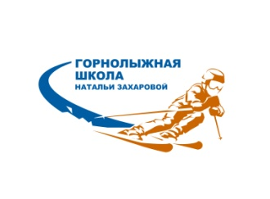
Добрый день!
Уважаемые тренеры, представители и руководители горнолыжных школ и клубов!
Организаторы соревнований поздравляют Вас с открытием спортивного сезона 2016-2017гг. и приглашают принять участие в соревнованиях на кубок горнолыжного комплекса «Северный склон» сезона 2016-2017 гг. Открытие сезона.
Соревнования состоятся в воскресенье, 18 сентября 2016 года на горнолыжном курорте «Северный склон».
Возрастные группы, участвующие в соревнованиях: 2009-2010г.р., 2007-2008г.р., 2005-2006г.р., 2003-2004г.р., 2001-2002г.р.,
Для всех возрастных групп результаты, показанные спортсменами в соревнованиях по сухому слалому, приравниваются к I туру соревнований и будут учтены при определении абсолютного чемпиона соревнований на кубок «Северного склона» сезона 2016-2017гг.
Это яркое событие доставит много радости участникам соревнований и их родителям.

Срок подачи заявки - 15 сентября.
Подтверждение заявки - 16 сентября до 16.00.
Если будут изменения по заявке - просьба присылать не полностью обновленную заявку, а фамилии участников ( кого вычеркнуть, кого добавить ).
Последняя корректировка протокола будет возможна только 16 сентября до 17.00.
Жеребьевка будет проводиться 16 сентября в 21.00.

Для исключения ошибок в стартовом протоколе большая просьба присылать электронную версию заявки своевременно согласно образцу (см. Приложение 1) на адрес race@nzakharova.ru Убедительная просьба - присылать заявки, отражающие фактически участвующих в соревнованиях спортсменов, своевременно.

Стартовый взнос 600 руб.
Стартовый взнос будет взиматься со всех спортсменов, согласно заявке предоставленной школой/клубом в указанные сроки.
В случае дозаявки спортсмена в день соревнований 18 сентября, стартовый взнос составит 1000 руб. с каждого участника.

Наличие каски у участников соревнований обязательно.
Возрастные группы 2001-2002г.р. , 2003-2004г.р. стартуют с палками в обязательном порядке.
Регламент на экипировку участников не устанавливается (в т.ч. обувь).
Более подробная информация - в документе «Положение о соревнованиях на кубок горнолыжного комплекса «Северный склон» сезона 2016-2017г. Открытие сезона»

Ждем Вас и Ваших воспитанников на соревнованиях.
Желаем успешных стартов!

